**MÓDULO 5 – FLEXBOX E GRID LAYOUT:**

**Flexible Box (2017): Qual o formato da água?** Ela ocupa o espaço que for disponível (adaptável) – depende do recipiente 🡪 **vai depender do container.**

Quando se cria um container display: block e itens filhos display: inline-block quando se altera o tamanho da tela os conteúdos (itens) podem acabar transbordando e saindo do container, pois não houve ajuste flexível.

**O Felxbox** veio justamente para corrigir esse transbordamento e deixar containers e conteúdos flexíveis e responsivos (para isso passar propriedade display: flex no container e nos intens flex: auto).

**Quem é o pai?** É o container, pai que vai levar a configuração **display: flex** o os itens são os flex-itens.

* Quando passamos container {display: flex} e item {flex: auto} ele vai preencher totalmente o container com os itens, ou seja, quantos itens existem? Esses itens que existem ocuparão tudo.

**DIREÇÕES E EIXOS:**

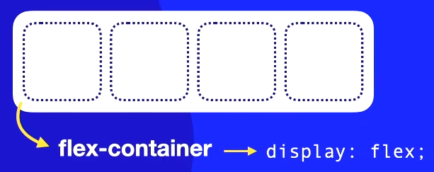**Existem 4 flex-direction de configurações de container:**

1. **FLEX-DIRECTION: ROW:** Direção em linha, da esquerda para a direita e row-reverse começa da direita para esquerda

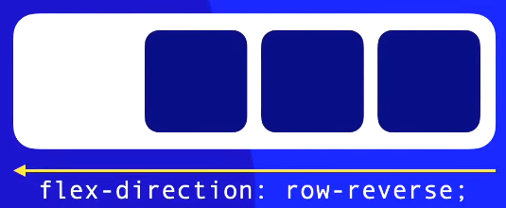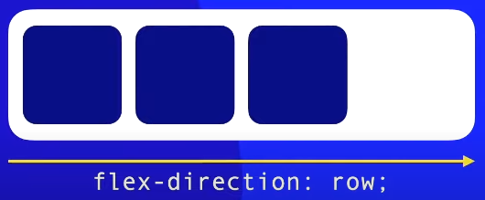

1. 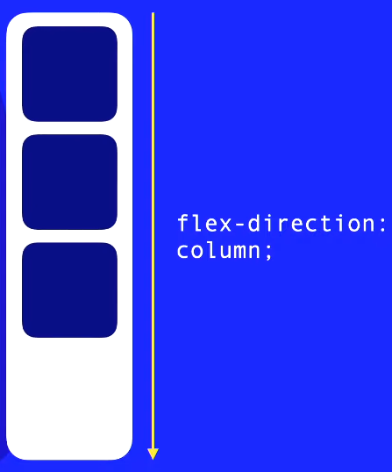**FLEX-DIRECTION: COLUMN:** Direção em coluna, de cima para baixo

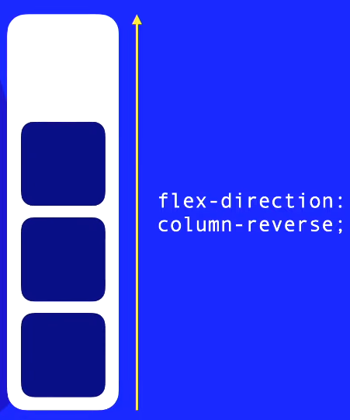

**EIXOS: Eixo principal** – é o eixo gerado igual ao eixo do flex-direction. Por exemplo se a propriedade for flex-direction: row, o eixo principal será o eixo “x” (linha). Também é gerado o **cross-axis** que é um eixo perpendicular ao eixo principal. Isso é o “padão” para configuração flex-direction: row com o nosso idioma (que é lido da esquerda para direita).

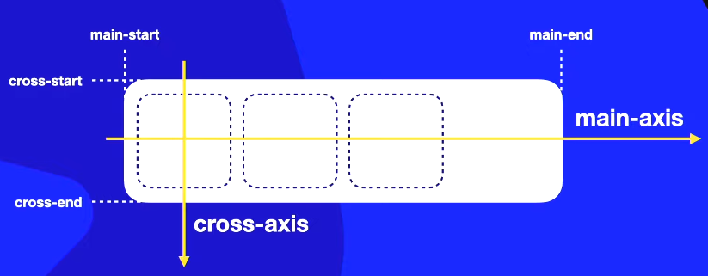

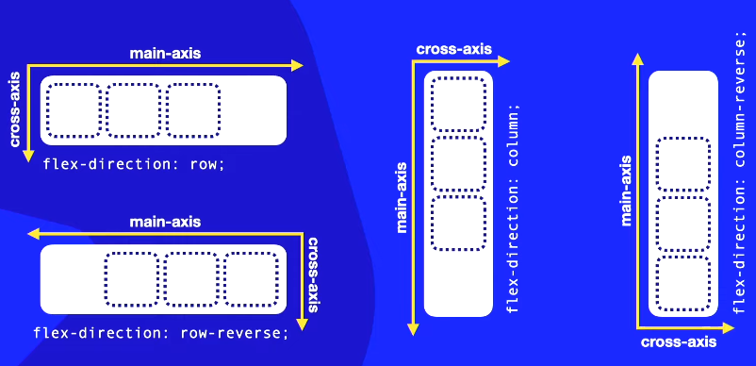

**FLEX-WRAP:** Empacotamento (encapsulamento) de itens dentro de um container. Essa propriedade irá determinar como a cápsula (container) irá se comportar. Por padrão o empacotamento vem como flex-wrap: nowrap. O empacotamento irá depender do contaúdo, por exemplo, se o conteúdo for um texto ele irá espremer até o limite da palavra mais longa. Os valores nowrap e wrap se sobra espaço no container ou o container está no limite do tamanho do conteúdo, **nada acontece,** ele começa a mudar quando o contêiner precisa ficar “menor” eu o conteúdo.

**Flex-wrap: wrap 🡪** Sempre fará a quebra no eixo cross-axis.

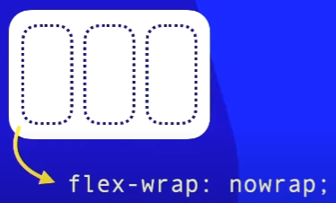flex-wrap: nowrap;

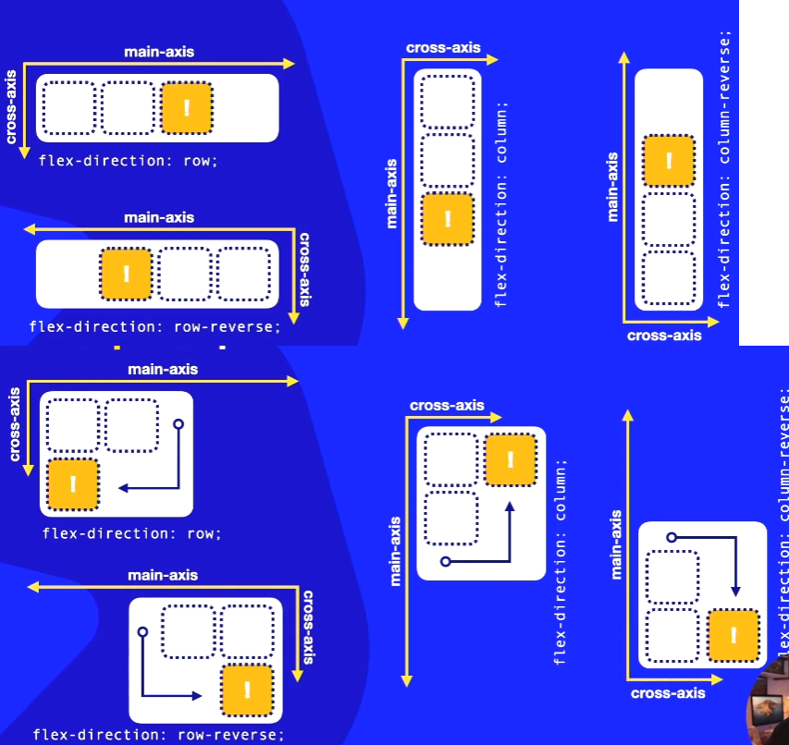**EFEITOS DE WRAP EM CADA CASO:**

**EFEITOS DE WRAP EM CASO DE WRAP-REVERSE:**

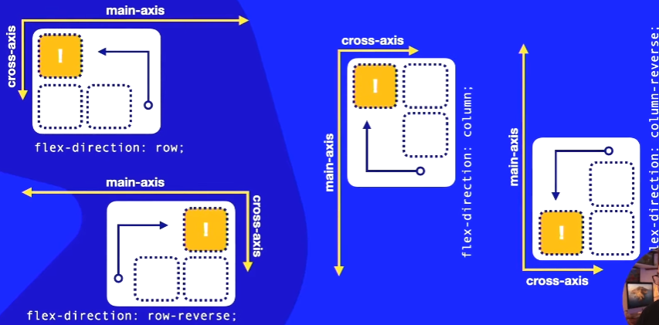

**\*SHORT-HAND (FLEX-FLOW = FLEX-DIRECTION + FLEX-WRAP):** Simplifica as duas declarações em apenas uma.

Flex-direction: row;

Flex-wrap: nowrap;

**Flex-flow: row nowrap;**

**FLEX-BOX: ALINHAMENTO NOS EIXOS: justyfi-content // align-items.** Da mesma maneira que o display: flex é passado no contêiner, as propriedades de alinhamento com flex também são passadas no container.

* **Justify-content para Direction ROW:** É o alinhamento **principal** (justify-content 🡪 main-axis) se for **row (referência é linha) se for column (referência é coluna)**

**1.justify-content: flex-start** = row main-axis é linha e flex-start é grudado na esquerda. (sobra espaço livre na direita)

**2. justify-content: flex-end** = row main-axis é linha e flex-end é grudado na direita. (sobra espaço livre na esquerda).

**3.** **justify-content: center =** row main-axis é linha, então flex-center é grudado no meio. (sobra para os dois lados).

**4. justify-content: space-btween =** row o main-axis é linha, então gruda nos dois lados e deixa um espaço padrão entre os itens. (1° item no flex-start e último item no flex-end e o restante vai ser colocado no meio com espaçamento igual entre eles.)

**5. justify-content: space-evenly =** row o main-axis é linha, ele coloca espaçamento igual **antes** e **depois** de todos os itens. (espaçamento antes e depois é tudo igual).

**6. justify-content: space-arround=** row o main-axis é linha, então ele divide o container na quantidade de itens e coloca o idem dentro dessa sobra. (sobra do “space-around” espaço ao redor é somada).

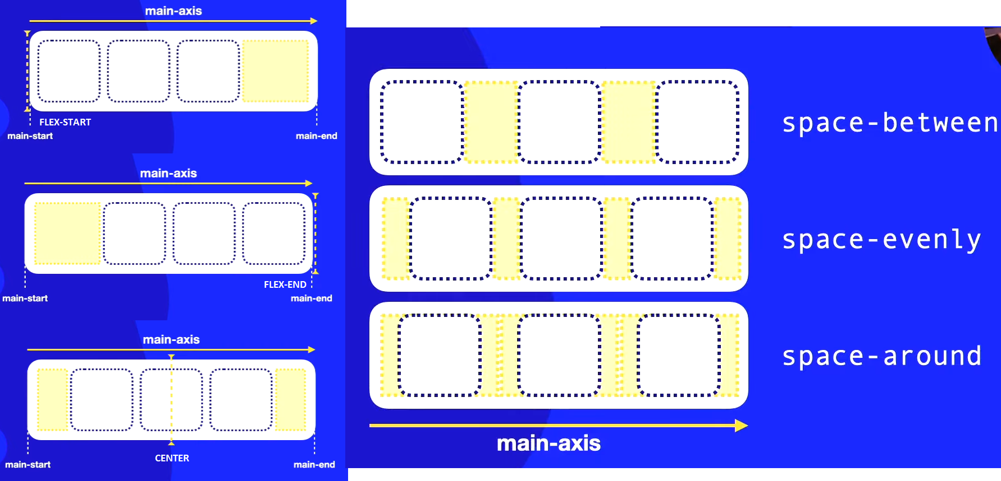

* **Justify-content para Direction COLUMN:** É o alinhamento principal (justify-contet 🡪 main-axis) se for **row (referência é linha) se for column (referência é coluna).**

1. **Justify-content: flex-start =** column é coluna então main-axis é vertical, então flex-start é topo. (sobra espaço livre em baixo).
2. **Justify-content: flex-end =** column é coluna então main-axis é vertical, então flex-end é em baixo. (sobra espaço livre em cima).
3. **Justify-content: center: =** column é coluna e main-axis é vertical, então ele centraliza o conteúdo. (sobra espaço igual em cima e em baixo).
4. **Justify-content: space-btween**  = column é coluna e main-axis é coluna, então coloca o 1° e último item grudados, respectivamente no topo e em baixo e preenche com o restante no meio.
5. **Justify-content: space-evenly** = column é coluna e o main-axis é vertical, então ele coloca espaços iguas entre os itens.
6. 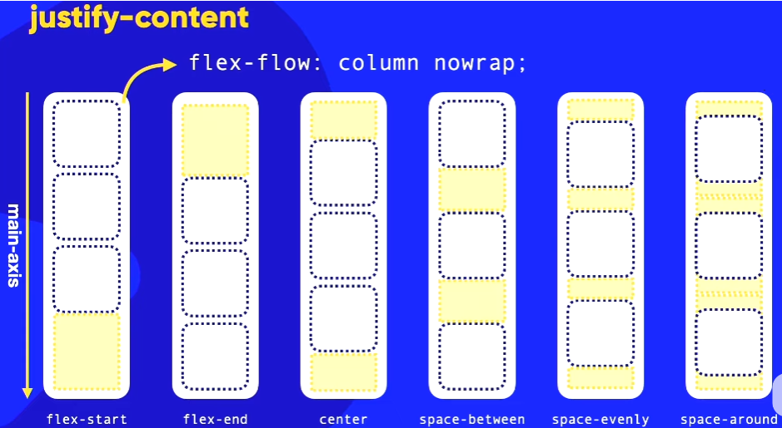**Justify-content: space-arround =** column é coluna e o main-axis é vertical, então ele soma os espaços anteriores e posteriores, o 1° e últimos item não possuem espaços anteriores e posteriores, respectivamente. (sobra é a soma do espaço ao redor, ou seja, “space-around”).

* **Align-items:** é o posicionamento não principal e é relativo ao cross-axis (eixo perpendicular). Se vier no tipo row (linha) o cross-axis é o eixo vertical. Ele vem por padrão com o valor **stretch** (estica o conteúdo junto com o esticamento do cross-exis).

1. **Align-items: flex-start =** sendo fllex-direction: row o main-axis é linha então o cross-axis é vertical, portante o flex-start é no topo do cross-axis. (sobra espaço em baixo).
2. **Align-itens: flex-end =** sendo o flex-direction do tipo row o main-exis é linha, portanto o cross-axis é vertical, portanto o flex-start vai ser em baixo. (sobra espaço no topo).
3. 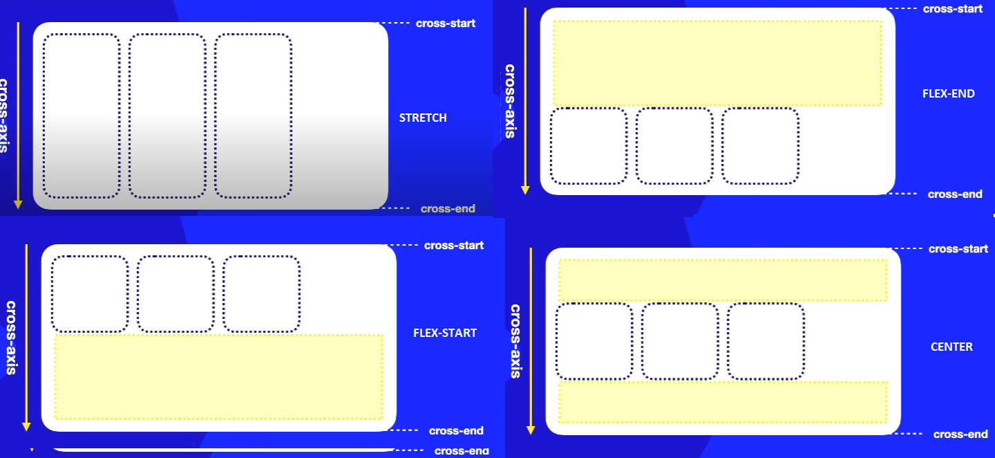**Align-itens: center =** se o flex-direction for row, o main-axis é linha e o cross-axis é vertical, portanto o alinhamento é no centro da coluna. (Sobra espaço igual no topo e na base).

**Modulo flex-box:** Para centralizar elementos e independente do tamanho da tela e do formato do container, o elemento sempre ficará no meio (centralizado). Para centralizar um item dentro de um container pai, independente do flex-direction (row ou column), passando as prorpriedades justify-conter: para o main-axie e a pripriedade align-itens: center o item ficará centralizado no container independente do tamanho e formato do container.

Para fazer a centralização de um item com flexbox: sempre se pergunte **QUEM É O PAI? QUEM É O FILHO (A)?**

**CONTEÚDOS EMPACOTADOS:** Alinhamento de conteúdos empacotados. Basicamente quando diminuímos o tamanho de um container também precisamos decidir **o que irá acontecer** com os itens que estão dentro desse container.

* **Justify-content:** Alinha o conteúdo dos itens de acordo com o eixo principal (main-axis).
* **Align-itens:** Alinha o conteúdo dos itens de acordo com o eixo transversal (cross-axis).
* **Align-content:** Alinha os elementos no eixo transversal quando eles estão empacotados.

**ALIGN-CONTENT: Propriedade que só funciona quando uso wrap.** Alinha os conteúdos de acordo com o eixo transversal (cross-axis) quando os elementos estão empacotados (wrap). O align-content por padrão vem com o valor stratch (alongar).

* **Align-content: stratch =** Divide o conteúdo em espaços iguais de acordo com a quantidade de linhas ou colunas e alonga o conteúdo para caber nesses espaços iguais.
* **Align-content: flex-start =** Coloca os conteúdos de acordo com o cross-axis com sobra de espaço para baixo.

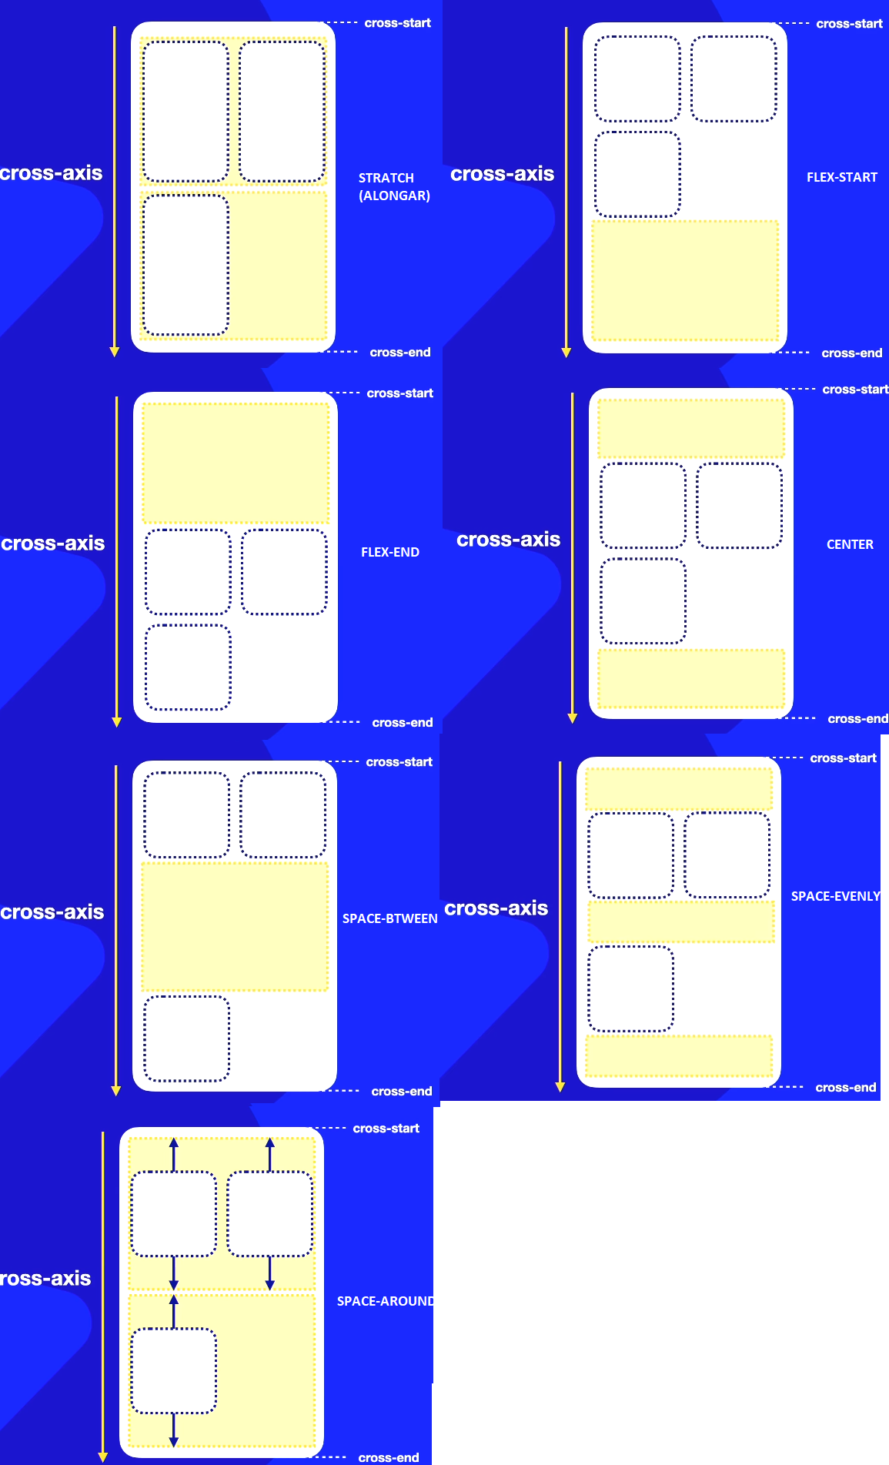

**PROPRIEDADES DE ITENS (EM CONTAINERS):** Todo filho dentro de um container flex terá o **order: 0** (que é a ordem de exibição dos elementos). Esse tipo de propriedade vai ser comum quando precisarmos alterar a ordem dos itens, por exemplo, em menus.

**PROPRIEDADE ORDER:**

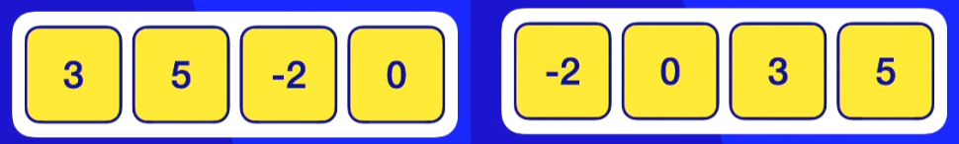O próprio CSS irá fazer esse ajuste para deixar na ordem crescente.

Como, por padrão o order de um item vem com valor = 0, então tudo que for < 0 aparecerá antes dos itens sem order, e tudo que for > 0 aparecerá depois dos itens sem a propriedade order.

Obs: Para orders de mesmo valor quem foi escrito no código HTML primeiro, aparecerá primeiro. Como order: 2 e order: 2 ou quando essa propriedade não é passada em nenhum item (nesse caso eles são order: 0)

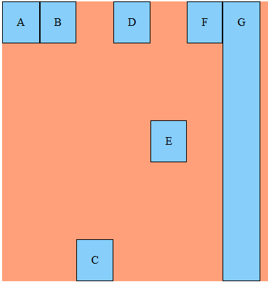**PROPRIEDADE ALIGN-SELF:** Aplica-se aos itens e seu eixo de orientação é o cross-axis. **Ele altera o posicionamento INDIVIDUAL** de um item dentro do cross-axies

C – align-self: flex end (cross-axis é vertical) pois flex-flow é row

E – align-self: center (cross-axis é vertical) pois o flex-flow é row

G – alifn-self: stretch (cross-axios é vertical) pois o flex-flow é row

1. **Auto:** herda alinhamento do pai
2. **Flex-**start: alinhamento perto do cross-axis start
3. **Flex-**end: alinhamento perto do cross-axis end
4. **Center:** meio entre cross-axis start e cross axis end
5. **Stretch:** esticado.

**FLEX-BASIS:** Propriedade que dita o **tamanho da largura do conteúdo** (de acordo com main-axis – eixo principal) levando em relação o tamanho do conteúdo dentro dele.

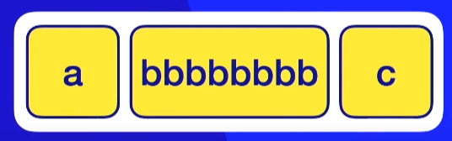Por padrão ele vem flex-basis: auto, o que expicha ou não a largura de um item de acordo com o conteúdo dentro dele.

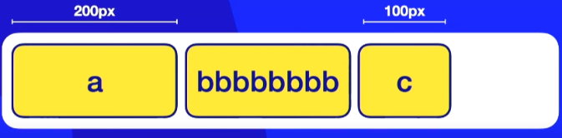A propriedade flex-basis (de itens) permite que seja passado um tamanho “fixo” em pixels, pts, ou em. Nesse caso, por padrão, ele vai ficar com 2oopx enquanto der, mas caso não caiba mais, ele vai adaptar igualmente entre todos.

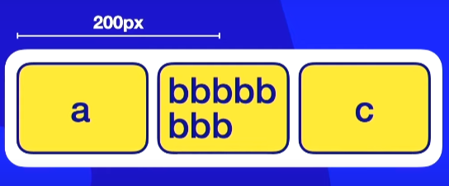Portanto, quando falamos de display flex, temos que evitar usar height e width, e sim usar flex-basis, pois ai quando ouver a quebra (wrap) ele irá fazer o ajuste do conteúdo automaticamente.

O flex-basis é uma medida EXATA se tudo couber dentro do container, se não couber ai NÃO É MEDIDA EXATA. Além disso tudo que estiver nesse meio do caminho tentará ser ajustado automaticamente por ele.

**FLEX-SHRINK E FLEX-GROW:** Serve para crescimento dos itens em containers nowrap (que não quebram). Pode encolher? Pode aumentar?

O padrão dessas propriedades são: flex-shrink: 1 (pode encolher) e flex-grow: 0 (não pode crescer).

**Obs: Se eu quero que os itens encolham e cresçam até os limites mínimos e máximos da tela, posso apssar as propriedades flex.shrink: 1 e flex-grow: 1.**

**Obs: A propriedade flex-grow pode combar com a propriedade wrap:** o que acontece é que o item se complementa para ocupar toda a tela.

**Obs:** Passando classes ou ids, é possível fazer uma proporção de crescimento ou encolhimento com as propriedades flex-grow e flex-shrink

**PROPRIEDADE FLEX:** É a propriedade que simplifica flex-basis + flex-grow + flex-shrink. Essa propriedade deve prevalecer sobre o uso individual de cada uma das resumidas (basis, grow e shrink) segundo W3C.

**{Flex: grow shrink basis}** Um item com as seguintes propriedades = { flex-shrink: 2; flex-basis: 180px; flex-grow: 0} pode ser substituído por = {flex: 0 2 180px}

**OUTRAS SIMPLIFICAÇÕES:**

* (PADRÃO) flex: 0 1 auto; ou flex:initial
* (TAMANHO DO CONTEÚDO SEM CRESCER E ENCOLHER): flex: 0 0 auto; ou flex: none;
* (SEMPRE FLEXÍVEL): flex: 1 1 auto; ou flex: auto;
* (valor): flex:3 usa 3 para grow e padrão para outros.
* 